Umfirmierung
Aus Ferrocontrol wird Eckelmann FCS
Herford / Wiesbaden, 11.01.2021: Mit Wirkung zum 28. Dezember 2020 ist die Ferrocontrol Steuerungssysteme GmbH & Co. KG zur Eckelmann FCS GmbH umfirmiert worden, damit verbunden ist eine Vereinfachung der Rechtsform von der GmbH & Co. KG zur GmbH. Ferrocontrol war bereits seit 2006 ein Tochterunternehmen der Eckelmann AG. Mit der Umfirmierung vollzieht das Unternehmen jetzt den letzten logischen Schritt der Integration in die Eckelmann Gruppe und macht im Markt sichtbar, was hier binnen fast 14 Jahren sehr erfolgreich zusammengewachsen ist.
Als Einheit bieten die beiden Unternehmen ein komplettes Produkt- und Lösungsportfolio für die Automatisierung und Antriebstechnik von Maschinen und die Smart Factory. Geschäftsführer Frank van Beek erklärt: „Wir bauen mit diesem Schritt eine unserer bewährten Stärken aus. Unsere Kunden schätzen seit jeher unsere umfassenden Komplettlösungen aus einer Hand. Für Kunden und Partner können wir unsere sehr breiten Kompetenzen und Technologien nun übersichtlicher und effektiver präsentieren. Mit der Dachmarke Eckelmann bekennen wir uns zu unseren gemeinsamen Fähigkeiten und Ressourcen, die uns zu einem innovationsstarken und leistungsfähigen Partner für den internationalen Maschinenbau machen.“
Für die Mitarbeiter*innen, Kunden und Lieferanten ergeben sich aus der Umfirmierung keinerlei Änderungen. Der bisher organisatorisch einheitliche Betrieb bleibt unverändert erhalten. Alle Rechte und Pflichten der bisherigen Ferrocontrol Steuerungssysteme GmbH & Co. KG gehen auf die Eckelmann FCS GmbH über.
1.520 (Anschläge ohne Schlagzeile)
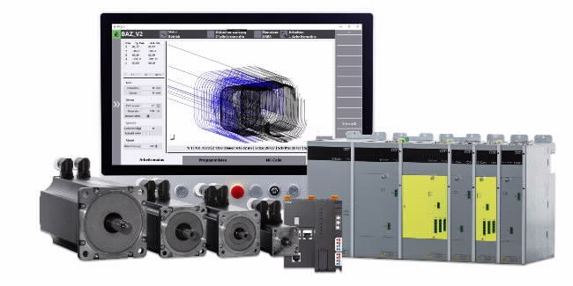
Bildunterschrift 1: Eckelmann Lösungsportfolio für die Maschinenautomation (Foto: Eckelmann FCS)
Bildunterschrift 2: Frank van Beek, Geschäftsführer von Eckelmann FCS (Foto: Eckelmann FCS)

Kontakt:  Eckelmann FCS GmbH  Bodelschwinghstraße 20  32049 Herford  Tel.: +49 5221 966-0  info-fcs@eckelmann.de  www.eckelmann.de  Eckelmann AG  Berliner Straße 161  65205 Wiesbaden  Tel.: +49 (0)611 7103-0  info@eckelmann.de  www.eckelmann.de | Media Relations:  Pressebüro Schwitzgebel  Im Krämereck 9  55276 Oppenheim  f.schwitzgebel@presse-schwitzgebel.de  www.presse-schwitzgebel.de

